**SÃO PAULO TECH SCHOOL**

**CURSO DE TECNOLOGIA EM ANÁLISE E DESENVOLVIMENTO DE SISTEMAS**

## 

## **Projeto Valorant**

**Pesquisa e Inovação 2022/1**

## **Visão do projeto**

**Contexto:**

Valorant é um jogo fps que conta com mais de 15M de players mensal. aonde você terá 13 rodadas para atacar e defender com disparos certeiros e habilidades táticas. Com apenas uma vida por rodada usando agentes especiais e diversas armas.

Com isso eu Gabriel Maximiano Gomes criei um site para a comunidade com o intuito de entreter a todos.

Mostrando um pouco sobre os agentes e suas habilidades e com um sorteio de skins que qualquer jogador de valorant ama.

**Justificativa:**

Valorant é o jogo que mais marcou a minha vida, eu sempre gostei de jogos e ficar no computador mas nada tinha me “conquistado” ainda, até que foi lançado esse jogo e eu acabei amando este jogo.

Onde eu consigo competir e ter contato com pessoas de diversos lugares do mundo e jogar um estilo de jogo que eu gosto, isso fez eu me aprofundar no mundo da tecnologia.

Valorant foi a minha portada de entrada para o mundo da tecnologia e faz uma pequena parte da minha vida.

**Objetivo:**

Criar o site do jogo que eu amo com um pouco de mim, um site de entretenimento e descontraído que reflita a mim.

**Escopo:**

Fazer sorteios de skins e mostrar os agentes através do site.

**Marcos do Projeto:**

.Criação das telas de entretenimento

.um método de login/cadastro para o usuario

**Product backlog e requisitos:**

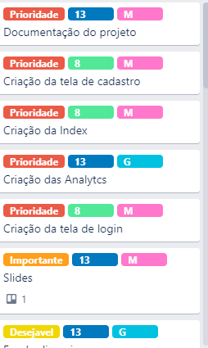 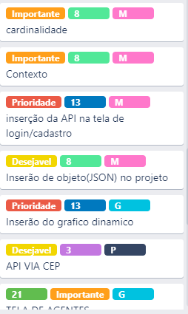

Etc...

**Sprint BackLog:**

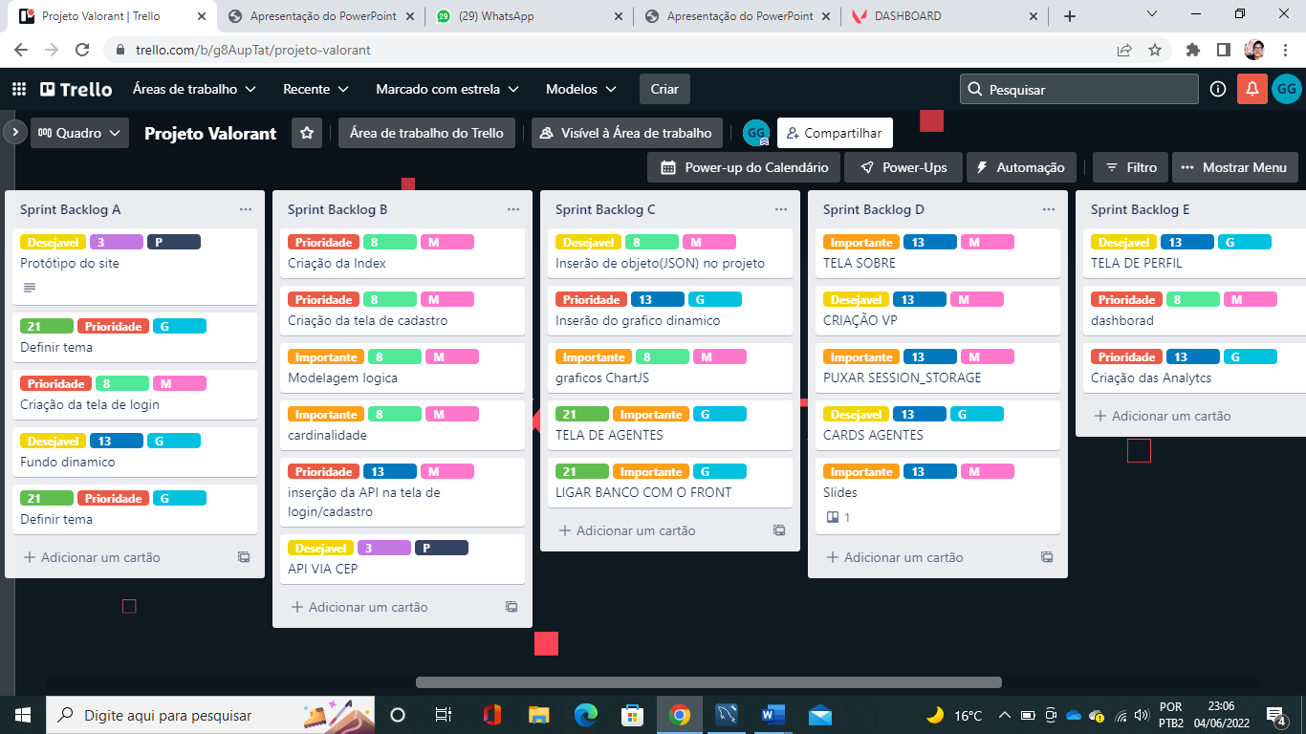

**Desenvolvimento do Projeto:**

**Premissas e Restrições**

* Que o usuário tenha acesso a internet

**Orçamento:**  
0

**Banco de dados:**

